Обучающая программа
«Самозанятый – механизмы роста и развития»

Формат: программа
Дата проведения: 7-8 ноября (очно), 16 ноября (онлайн), 21 ноября (очно) 2024 года
Регион проведения: Липецкая область

Цель: предоставить возможность самозанятым масштабировать свой проект и перейти в форму ведения предпринимательской деятельности в качестве индивидуального предпринимателя.
Для кого: самозанятые, физические лица, планирующие открытие своего дела
Описание:
Программа направлена на развитие компетенций самозанятого для последующего перехода в категорию субъекта МСП в форме регистрации индивидуального предпринимателя. В рамках обучения участники прорабатывают свой проект в более масштабном подходе и проводят анализ потенциала развития в течение 3 лет, оценивают финансовую эффективность и прорабатывают бизнес-модель. Также участник получают инструменты цифровизации и продвижения своего продукта.
Программа состоит из 3 модулей и индивидуального онлайн-сопровождения участников (в зависимости от количества участников). 2 модуля проходят в очном формате и один модуль в онлайн формате и имеют практическую направленность. В межмодульный период участники в мини группах или в индивидуальном порядке могут пройти онлайн-консультацию с тренером и получить рекомендации по развитию проекта.

Ключевые темы:
- Самоопределение и формирование стратегии развития
- Бизнес-модель и структуризация своей деятельности
- Механизмы и формы государственной и негосударственной поддержки
- Финансовая модель и налогообложение
- Регистрация в качестве ИП
- Информационные ресурсы для продвижения и структуризации деятельности
- Развитие личностных компетенций предпринимателя.
Программа тренинга построена на использовании авторских методик и механизмов групповой работы участников. В программе используется личный опыт тренера. Темы и формат проведения может быть скорректирован по желанию заинтересованной стороны.

Программа
№ п/п | Наименование темы | Описание темы |  | Продолжительность, мин.
7 ноября 2024 г.
Модуль 1. День 1
очно
 | Нетворкинг | - Знакомство с участниками программы  - Представление своей деятельности участниками программы  - Постановка целей для каждого участника (прописывается в специальном бланке) |  | 10.00-11.00  (активити)
 | Формула роста и развития | - Основные различия между статусом самозанятого и индивидуального предпринимателя.  - Преимущества и недостатки каждого статуса.  - Механизмы поддержки индивидуального предпринимательства |  | 11.00 – 13.00  (семинар-дискуссия)
 | - Обед |  |  | 13.00-14.00
 | Стратегия развития проекта самозанятого | - Формирование потенциальной стратегии развития проекта  - Работа в мини группах  - Заполнение 6 ключевых показателей развития проекта (рабочая форма) |  | 14.00 – 15.30
 | - Перерыв |  |  |  | 15.30 – 15.45
 | Стратегия развития проекта самозанятого |  | - Доработка потенциальной стратегии в групповом формате и презентация результатов |  | 15.45 – 17.00
8 ноября 2024 г.
Модуль 1. День 2
очно
 | Бизнес-модель проекта |  | - Структуризация деятельности участника программы  - Определение целевой аудитории и ценностей продукта  - Определение ключевых статей затрат и доходов  - Формирование канвы бизнес-модели  - Поиск потенциальных клиентов |  | 10.00-12.00
 | - Обед |  |  |  | 12.00 – 12.40
 | Финансовая модель проекта |  | - Формирование финансовой модели  - Как выбрать подходящую систему налогообложения для индивидуального предпринимателя  - Индивидуальная работа в специальной форме расчета экономической эффективности (необходимо использование ноутбука) |  | 12.40 – 15.00
- Завершение Модуля 1.
- Постановка ДЗ:
- Завершить оформление финансовой модели
- Оценить перспективы перехода в формат ИП (написать по 10 причин для перехода и не перехода. Страхи и возможности)
16 ноября 2024 г. (суббота)
Модуль 2. День 1
Онлайн
 | Обсуждение результатов ДЗ по итогам Модуля 1 |  | - Рассмотрение финансовой модели  - Рассмотрение 10 причин перехода или не перехода. Работа со страхами |  | 10.00-10.20  (активити)
 | Регистрация индивидуального предприятия |  | - Процедура регистрация в качестве ИП  - Обзор документов, необходимых для регистрации в качестве ИП (какие документы необходимы) |  | 10.20 – 10.40
 | Бухгалтерия индивидуального предприятия и отчетность |  | - Обзор программных продуктов для формирования отчетности и ведения бухгалтерии  - Обзор необходимых инструментов для работы в правовом поле (расчетно-кассовое обслуживание и тп) |  | 10.40 – 11.10
 | Цифровые инструменты для развития и продвижения |  | - Инструменты работы с клиентами и ведения продаж  - Создание собственного продающего сайта (одностаничника)  - Формирование стратегии продвижения своего продукта  - Использование искусственного интеллекта в работе |  | 11.10 – 13.30  Необходимо использование ноутбука или компьютера
 |  |  | - Подведение итогов и формирование ДЗ по итогам рабочего дня |  | 13.30 – 14.00
21 ноября 2024 г.
Модуль 3. День 1
Очно
 | Меры поддержки и возможности государственного сопровождения |  | - Обзор возможностей государственных программ поддержки  - Негосударственные меры поддержки |  | 10.00 – 11.00
 | Развитие личных компетенций предпринимателя |  | - Топ 10 навыков предпринимателя  - Как работать с потенциальными клиентами  - Формирование коммерческого предложения  - Поиск потенциальных партнеров |  | 11.00 – 12.00
 | - Обед |  |  |  | 12.00 – 12.40
 | Презентация результатов участников |  | - Презентация результатов участников программы  - Получение рекомендаций от представителей Управления экономического развития Липецкой области, тренера программы |  | 12.40 – 15.00

Информация о тренере программы:
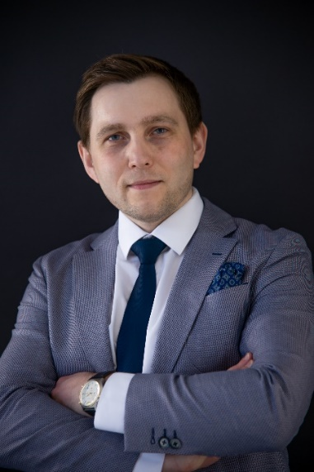 | Богатов Денис Сергеевич  Директор Национального Центра развития социального предпринимательства и НКО  Предприниматель с 2016 года  Бизнес-тренер, сертифицированный тренер в области социального предпринимательства, сертифицированный проектный менеджер.  Автор образовательной программы.  Автор методик оценки эффективности деятельности организации, оценки социального эффекта, механизма формирования стратегии компании.

